Gábor Dénes-díjasok Klubestje az ÓE Egyetemi Kutató, Innovációs és Szolgáltató Központban

A Gábor Dénes-díjasok Klub (GDDK) 2018. november 23-ai összejövetele az Óbudai Egyetem (ÓE) EKIK alá tartozó Bejczy Antal iRobottechnikai Központban (BARK) került megrendezésre, az European Robotics Week részeként. Az est tematikájának gerincét a mérnöki és orvosi tudományok határterületi kutatásai képezték, az orvosi robotoktól a mesterséges hasnyálmirigyig.
A programot Dr. Darvas Ferenc, a GDDK elnöke és Dr. Gáti József, az Óbudai Egyetem általános rektorhelyettese nyitották meg. Ezt követően Dr. Rudas Imre professzor, az Óbudai Egyetem alapító rektora beszélt az egyetem, az Egyetemi Kutató, Innovációs és Szolgáltató Központ (EKIK), illetve a Bejczy Antal iRobottechnikai Központ alapításáról, célkitűzéseiről, arról a szemléletváltásról, amely ahhoz kellett, hogy egy főiskolai hagyományokkal rendelkező intézmény valódi humboldti felsőoktatási képzési és kutatási központtá tudjon válni.
Ezt követte Dr. Kovács Levente professzor, az EKIK Élettani Szabályozások Kutatóközpont vezetőjének előadása, amelyben a központ ERC Stg pályázatának kutatási eredményei kerültek bemutatásra a kiber-orvosi rendszerek területén. Az érdeklődők meghallgathatták az egészségügy digitalizálásának előnyeit, illetve aktuális kérdéseit. Továbbá megismerhették a központ rákbetegek gyógyítására irányuló törekvését, amely a “megszelídített tumor” nevet viseli és ERC pályázat keretében kerül megvalósításra. E kutatás fő gondolata, hogy személyre szabott terápiával szorítsák vissza a daganat növekedését, így lehetővé téve a vele történő együttélést. Az előadás végén a mesterséges hasnyálmirigy szabályozástechnikai kérdéseiről hallhattak az érdeklődők.
Ezután Dr. Kozlovszky Miklós igazgató mutatta be az EKIK Bio-tech Kutatóközpont munkásságát. Az előadás elején az érdeklődők megismerhették a központ élettani adatokkal kapcsolatos kutatásait, így többek között, a mozgásadatok alkalmazását a telerehabilitációban, illetve a folytonos EKG mérés jelentőségét a szívbetegség megelőzésében. Bemutatásra kerültek továbbá a központ orvosi képalkotással és képfeldolgozással kapcsolatos eredményei is.

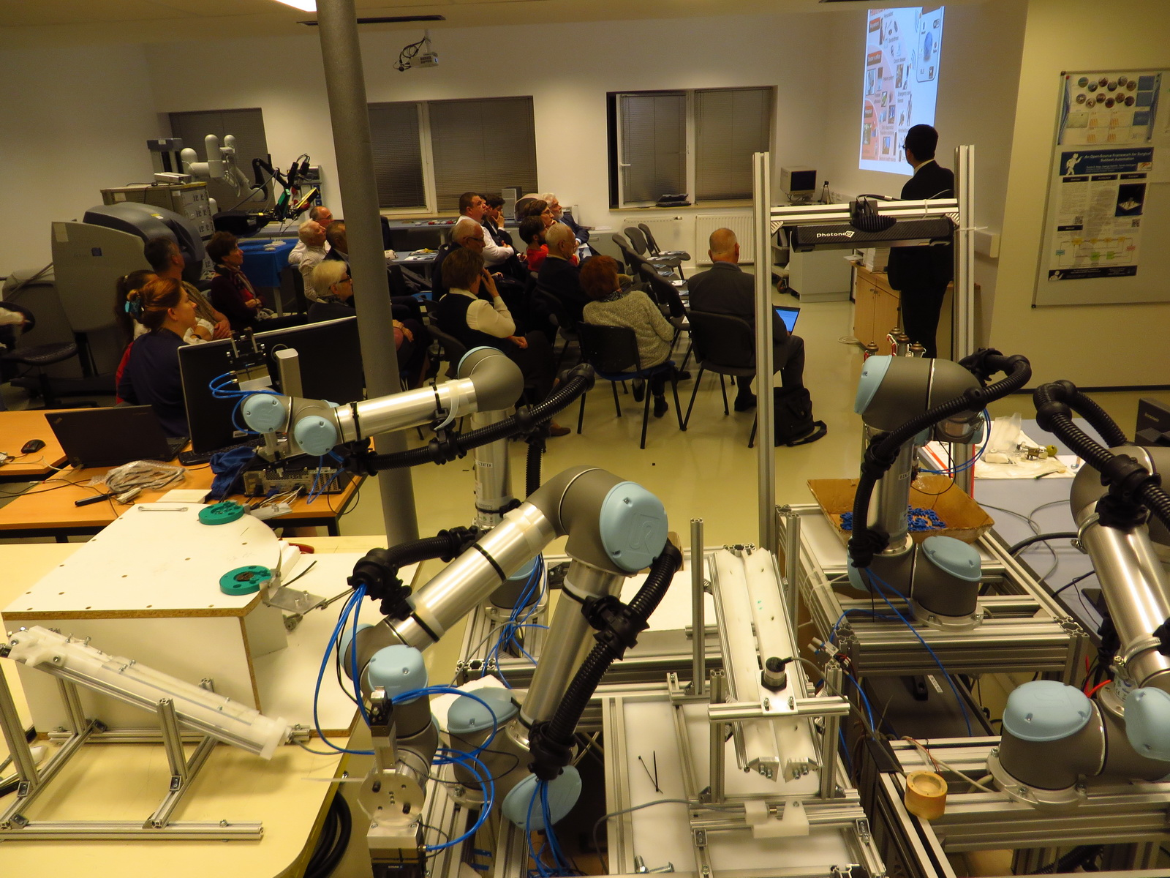
Az előadások sorát Dr. Haidegger Tamás, az EKIK igazgatója zárta a Bejczy Antal iRobottechnikai Központ bemutatásával, amely során a hallgatóság megismerhette a központ orvosi kiber-fizikai rendszerek területén elért eredményeit. Külön figyelmet kapott az ország egyetlen da Vinci sebészrobotja, amelynek kutatási verziója a BARK robot infrastruktúrájának fontos elemét képezi. Szó esett a sebészrobotika részleges automatizálásáról, melynek célja, hogy egyes, egyszerűbb részfeladatokat a robot önállóan végrehajtva csökkentheti a sebészre nehezedő kognitív terhet. Az előadás kitért a sebészeti ontológiákra, az orvosi tudás, fogalmak gép számára is értelmezhető leírására is. A hallgatóság ezen túl megismerhette a központ sebészeti oktatással kapcsolatos munkásságát, mint a sebészeti gyakorló fantomok készítése, illetve a sebészeti képességek felmérésére irányuló adatgyűjtő rendszereket. Az előadást az orvosi és ipari robotika szabványosítási és biztonságtechnikai kérdéseinek bemutatása zárta.
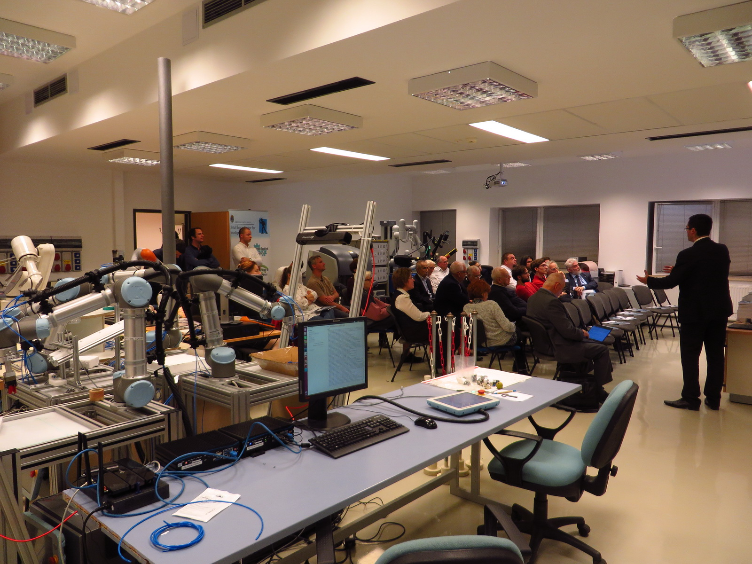
Az előadások után az érdeklődők megtekinthették a robotközpont korszerű berendezéseit és azok aktuális kutatási bemutatóit. Kipróbálhatták a da Vinci teleoperációs robotrendszert egy egyszerű gyakorlófeladaton, és láthatták a KUKA LBR iiwa kollaboratív robot által mell fantomon végzett automatikus ultrahang vizsgálatot, amellyel az emlőmegtartó műtétek sikerességének javítása a távlati cél. Az ipari robotika virtuális valóság alapú oktatásának egyik elemeként egy labirintusban lehetett irányítani a központ Fanuc robotját okostelefonon keresztül, valamit megtekinthették, ahogy több kisebb, kollaboratív robotkar alkatrészeket válogat fejlett 3D látórendszere segítségével. A rendezvényt élénk eszmecsere és vitafórum követte, ahol a műszaki kérdéseken túlmenően a robotok és a technológia társadalmi kérdései is tárgyalásra kerültek.
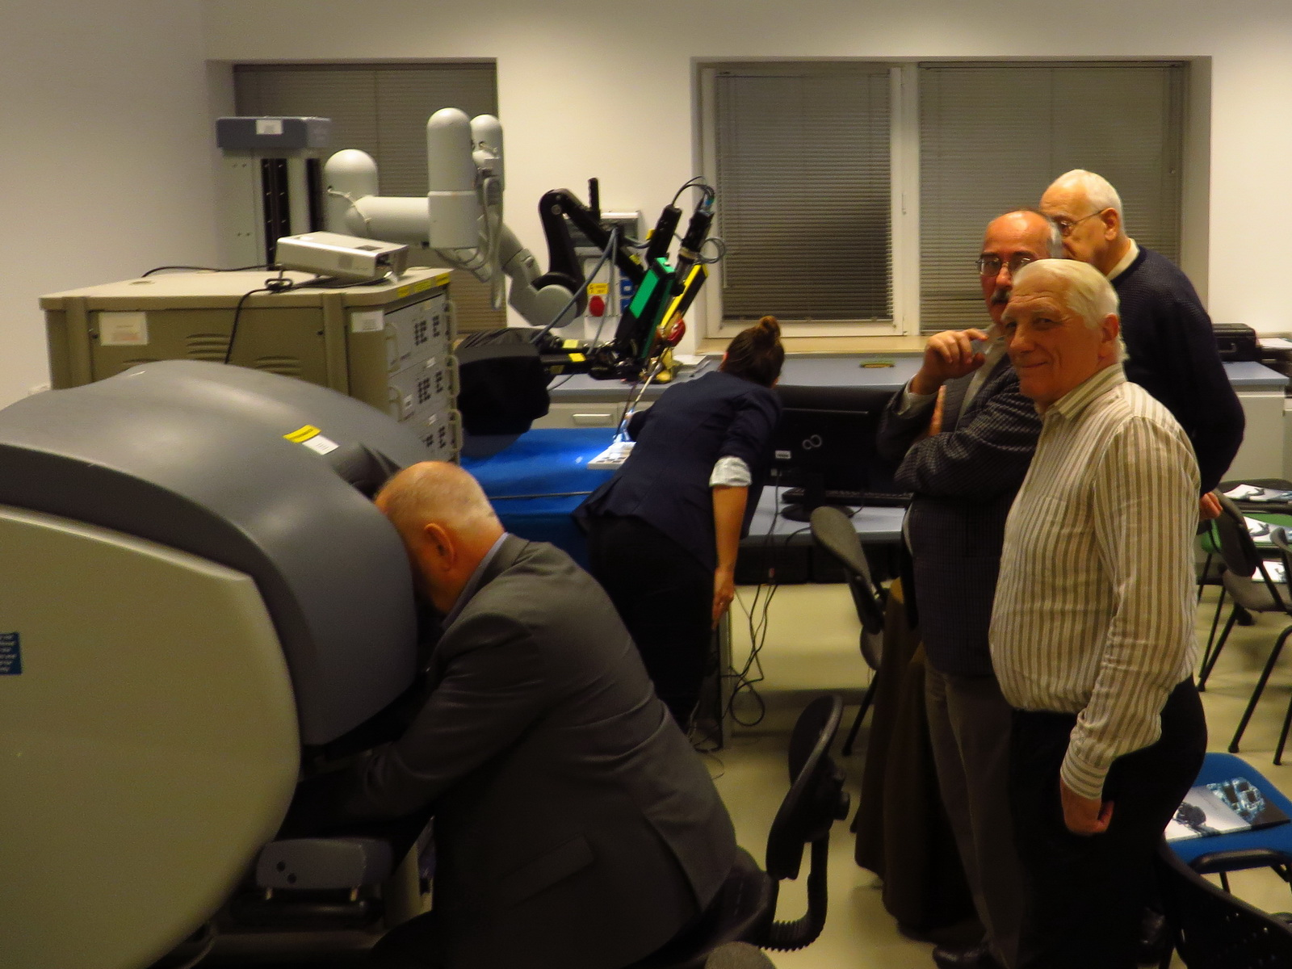
Az Egyetemi Kutató, Innovációs és Szolgáltató Központ tárt kapukkal várja a kutatási témái iránt érdeklődő fiatalokat, hallgatókat, és nyitott további K+F+I partneri kapcsolatok kialakítására más intézményekkel, ipari partnerekkel is.

Lejegyezte: Nagy Tamás Dániel, EKIK

